Муниципальное дошкольное образовательное учреждение
«Детский сад «Ладушки» п. Пангоды Надымского района»
(МДОУ «Детский сад «Ладушки» п. Пангоды»)

Опыт работы
по изобразительной деятельности
воспитателя 2 категории
МДОУ «Детский сад «Ладушки» п. Пангоды»
Гариповой Альбины Ильфатовны

2013г.

«Истоки способностей и дарования детей - на кончиках пальцев. От пальцев, образно говоря, идут тончайшие нити – ручейки, которые питают источник творческой мысли. Другими словами, чем больше мастерства в детской руке, тем умнее ребёнок».
В.А.Сухомлинский
Не каждый ребенок приходит в мир, чтобы стать художником. Но верно и то, что определенным потенциалом художественного развития обладает каждый вступающий в мир человек, и этот потенциал надо раскрыть. Надо принимать всех детей так, как будто они потенциальные художники. В этих условиях одаренные скорей найдут свой путь, а все остальные приобретут ценный опыт творческого воплощения собственных замыслов, станут глубже понимать и ценить искусство.
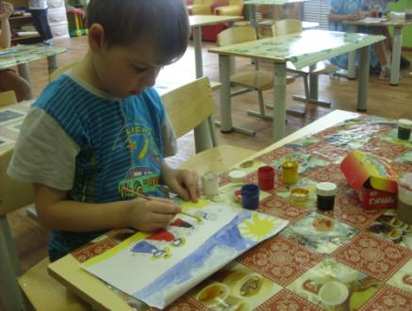

В результате целенаправленного внедрения нетрадиционных техник рисования в процессе обучения и воспитания детей формируется интерес к художественной деятельности, развиваются художественно – творческие способности к индивидуальному самовыражению через различные формы творческой деятельности.

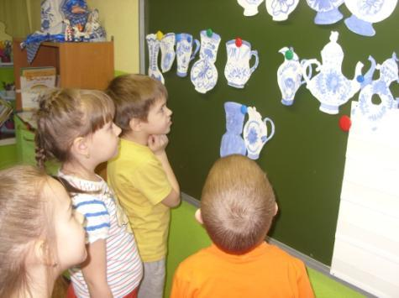
У детей растет интерес к самостоятельной активности, проявлению инициативы в художественной деятельности, эмоциональной отзывчивости на красоту окружающего мира и произведения искусства.

Рисование является одним из самых интересных и увлекательных занятий для детей дошкольного возраста. В процессе рисования совершенствуются наблюдательность, эстетическое восприятие, художественный вкус, творческие способности.
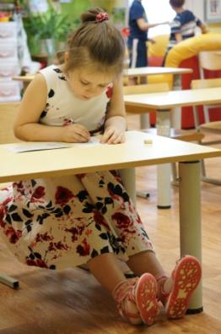
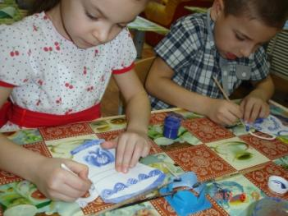

Несформированность графических навыков и умений мешает ребенку выразить в рисунке задуманное и затрудняет развитие познавательных способностей и эстетического восприятия.
Сложной для дошкольников является методика изображения предметов тонкими линиями. Это влечет за собой отрицательное эмоциональное отношение ко всему процессу рисования и ведёт к детской неуверенности.
Решить данную проблему помогают нетрадиционные способы рисования.
Нетрадиционное рисование играет важную роль в общем психическом развитии ребенка. Ведь самоценным является не конечный продукт – рисунок, а развитие личности: формирование уверенности в себе, в своих способностях, самоидентификация в творческой работе, целенаправленность деятельности.
Проведение занятий с использованием нетрадиционных техник
- Способствует снятию детских страхов
- Развивает уверенность в своих силах
- Развивает пространственное мышление;
- Учит детей свободно выражать свой замысел;
- Побуждает детей к творческим поискам и решениям;
- Учит детей работать с разнообразным материалом;
- Развивает чувство композиции, ритма, колорита, цветовосприятия; чувство фактурности и объёмности;
- Развивает мелкую моторику рук;
- Развивает творческие способности, воображение и полёт фантазии.
- Во время работы дети получают эстетическое удовольствие

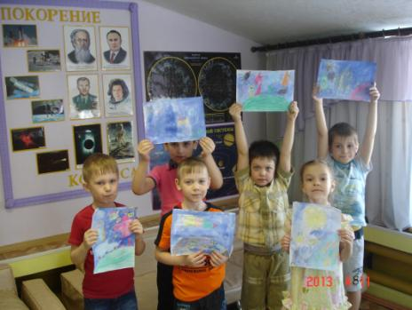

Дошкольная педагогика рассматривает детское творчество в тесной связи с эмоциональным, познавательным и социальным развитием. Ребята с удовольствием выражают свои чувства в той деятельности, где есть разнообразие "живых" впечатлений и возможность все необходимое делать своими руками. Дети любят конструировать, лепить, рисовать.
Для того чтобы детское творчество успешно развивалось у наших детей, я решила найти такую форму организации и взаимодействия с детьми, которая позволила бы детям реализовать свои творческие задумки. Организация работы на фронтальных занятиях меня мало устраивала, так как в ней не всегда учитывались интересы каждого, трудно было осуществлять индивидуальный подход, отметить творческие проявления, занятие ограничивалось временем и темой.
Основной принцип стимулирования детского творчества - принцип интегральности. Он заключается в том, что темы заданий предлагаются детям такие, которые могут совместить
разные области науки, искусства.
Учитывая все составные компоненты творчества (оригинальность, беглость, гибкость, восприимчивость), я определила задачи:

1. Создание в группе условий для творческой изодеятельности.
2. Раскрытие творческого потенциала через нетрадиционные приемы рисования.
3. Налаживание межличностностного общения в процессе изобразительной деятельности.
4. Помочь усвоить основные нравственно-этические понятия (добро и зло) через сказочные образы.

Для решения этих задач нужно было создать соответствующую развивающую среду. В группе выбрала достаточно освещенное место для занятий изодеятельностью. Создала небольшую выставочную зону для готовых работ – детских рисунков разного формата. С помощью родителей приобрела весь необходимый для рисования материал, различную бумагу, краски, карандаши.
Руководство изобразительной деятельностью детей группы осуществляла через планирование занятий, материальное обеспечение, использование несловесных средств общения. Часто я выступала в роли советчика, экспериментатора и просто партнёра.
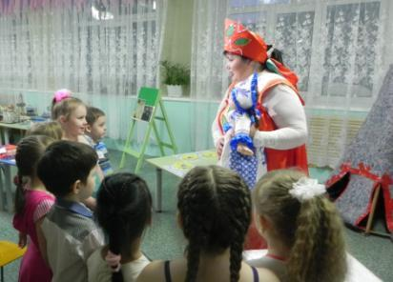
В работе с детьми я обращалась к сказочным образам, так как сказка наиболее доступный сознанию ребенка материал. Она помогает развитию фантазии и усвоению основных нравственно-этических понятий (добро, зло), а также знакомит с отдельными понятиями в изобразительном искусстве. Дети склонны одухотворять предметы, явления природы, наделять человеческими свойствами животных, растения. Поэтому ребята легко принимают условия игры-рисования.

На занятиях изодеятельностью осуществляются и задачи всестороннего развития личности ребенка: умственное развитие и эстетическое отношение к действительности, нравственное воспитание. Процесс рисования вызывает у детей положительные эмоции, удовлетворение от работы с изобразительным материалом, результатом которого является выразительный образ, формируются навыки работы в коллективе и для коллектива, умение согласовывать свои действия с товарищами.
Специфика занятий декоративным рисованием позволяет эффективно развить у дошкольников творческую фантазию, хороший эстетический вкус, интерес и любовь к народному искусству, искусству родного края.

